自贡市贡井区信访局
2022年部门预算编制的说明

目录

一、基本职能及主要工作 3

（一）自贡市贡井区信访局职能简介职能简介 3

（二）自贡市贡井区信访局2022年重点工作 4

二、部门概况 5

三、收支预算情况说明 5

（一）收入预算情况 6

（二）支出预算情况 6

四、财政拨款收支预算情况说明 7

五、一般公共预算当年拨款情况说明 8

（一）一般公共预算当年拨款规模变化情况 8

（二）一般公共预算当年拨款结构情况 8

（三）一般公共预算当年拨款具体使用情况： 9

六、一般公共预算基本支出情况说明 10

七、“三公”经费财政拨款预算安排情况 10

八、政府性基金预算支出情况说明 11

九、国有资本经营预算支出情况说明 11

十、其他重要事项的情况说明 12

（一）机关运行经费情况 12

（二）政府采购情况 12

（三）国有资产占有使用情况 12

（四）绩效目标设置情况 12

十一、名词解释 13

附件 14

一、基本职能及主要工作

（一）自贡市贡井区信访局职能简介
1.承担贯彻执行中央和省委、省政府，市委、市政府关于信访工作的方针、政策、法律、法规以及区委、区政府决策部署的责任；负责本部门依法行政工作。2.负责处理信访人通过来信、来电、来访及网络投诉等渠道向区委、区政府提出的信访事项；组织协调服务区领导接待群众工作。3.负责处理上级和区委、区政府及其领导同志交办的信访事项。4.协调处理重要信访事项、突出信访问题。5.负责对信访工作方针、政策、法律、法规和决策部署贯彻落实情况和重要信访事项、突出信访问题、领导同志批示件办理化解的检查督办工作；履行改进工作建议、完善政策解决问题建议、给予行政处分建议“三项建议权”。6.指导信访矛盾纠纷排查化解、风险评估的组织实施；协调处理非接待场所上访，协调处理到市、到省、进京上访工作。7.负责研究、分析信访情况，收集社情民意，定期向区委、区人民政府提交有关信访事项数据、政策性建议、信访情况分析报告，供领导参考决策。8.负责全区信访工作的调查研究，综合协调指导、督促检查全区各部门（单位）和各乡镇（街道）信访工作，总结推广全区信访工作经验，协调信访工作宣传和信息发布。9.承担区信访工作联席会议、区政府信访事项复查复核委员会日常工作，督促落实有关事项。10.负责职责范围内的安全生产和职业健康、生态环境保护、审批服务便民化等工作。11.完成区委、区政府交办的其他任务。

（二）自贡市贡井区信访局2022年重点工作

1.夯实基础业务。一是规范信访基础业务，按照“属地管理、分级负责”“谁主管、谁负责”和“谁惹事、谁负责”的原则，严格落实首问首办责任制，加强对基础业务监督，提升个案办理的规范化水平，着力提升信访“三率”；二是强化矛盾化解主动性，建立常态化、规范化的矛盾纠纷排查和源头化解机制，及时发现问题，做到底数清、情况明，源头发现、源头解决。坚持以问题为导向，主动介入，坚持把矛盾解决在萌芽状态，进一步减少问题上行；三是坚持县级领导接访制度，通过强化组织领导，高位推动信访问题化解，不断提高领导接访的针对性、问题解决的时效性，促进信访问题尽快解决。2.强化积案化解。一是持续开展突出信访问题和群众“急难愁盼”信访问题月排查和整治活动，对重点领域信访突出问题进行滚动排查、动态交办，通过每月通报的方式，强化问题攻坚解决。二是继续开展领导包案活动，对重点问题、疑难问题逐案实行县级领导包案，并由行业主管部门、责任属地镇街密切配合，落实包保责任，牵头推动案件化解。三是深化“治重化积”工作。2022年，持续做好中、省、市交办及我区自排的第二批重复信访事项化解，严格落实“五个一”要求，认真做好案情研究，综合施策，全力推动案结事了。四是强化初信初访办理，快速高效办理初信初访，防止因化解不及时转为重复访，切实“遏增量、去存量”。3.深化越级访治理。一是加大信访法律法规宣传力度，引导群众依法依规上访，自觉抵制越级缠访、闹访极端行为。二是全面梳理隐患及时依法就地化解。对全区不稳定因素进行全方位深度排查、梳理，全面摸清底数，将各类信访重点人员纳入台账管理，掌握工作主动权，做到早发现、早处置。三是灵通信息渠道，在各重大敏感时期，坚持落实“日报告、日排查”和“零报告”机制，确保信息灵通，响应及时。四是加大对“非访”打击处理力度，联动公安、司法等部门形成合力，对缠访闹访等非访行为固定证据进行依法打击，推进依法有序信访。4.强化队伍建设。一是强化信访系统干部队伍思想政治建设，坚持把党的建设摆在首位，加强思想政治引领，深入贯彻习总书记关于加强和改进人民信访工作重要思想；将信访业务培训常态化，提升全区信访干部业务能力素质。二是加强信访队伍力量充实壮大，以巩固“人民满意窗口”创建成果为抓手，力争建立“贡井区信访接待中心”，努力建设一支对党忠诚、擅于群众工作的高素质信访干部队伍。
二、部门概况
自贡市贡井区信访局下属二级预算单位0个，其中行政单位0个，参照公务员法管理的事业单位0个，其他事业单位0个。
三、收支预算情况说明
按照综合预算的原则，自贡市贡井区信访局所有收入和支出均纳入部门预算管理。收入包括：一般公共预算拨款收入；支出包括：一般公共服务支出、社会保障和就业支出、医疗卫生与计划生育支出、住房保障支出。自贡市贡井区信访局2022年收支总预算90.42万元，比2021年收支预算总数减少14.52万元，主要原因是单位在职公务员减少1人，使一般公共预算拨款收入减少。
- 收入预算情况
贡井区信访局2022年收入预算90.42万元，其中：一般公共预算拨款收入90.42万元，占100%。

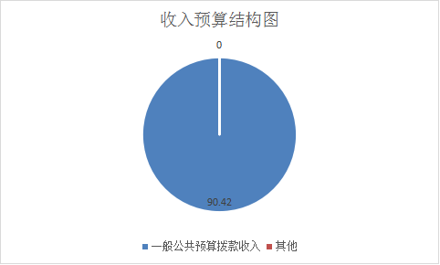
图1：收入预算结构图
（二）支出预算情况
贡井区信访局2022年支出预算90.42万元，其中：基本支出90.42万元，占100%；无项目支出。
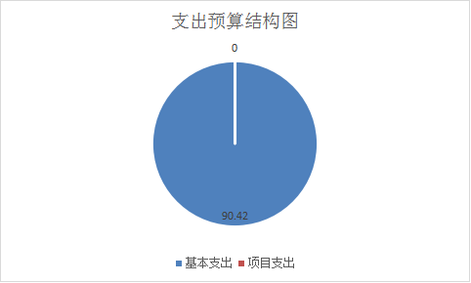
图2：支出预算结构图
四、财政拨款收支预算情况说明
贡井区信访局2022年财政拨款收支总预算90.42万元，比2021年财政拨款收支总额预算减少14.52万元，主要原因是单位在职公务员减少1人，使一般公共预算拨款收入减少。

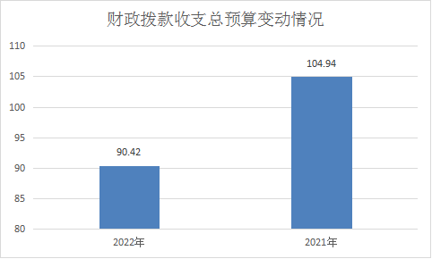
图3：财政拨款收支总预算变动情况
收入包括：本年一般公共预算拨款收入90.42万元；支出包括：一般公共服务支出74.29万元、社会保障和就业支出5.49万元、卫生健康支出3.07万元、住房保障支出7.57万元。
五、一般公共预算当年拨款情况说明

（一）一般公共预算当年拨款规模变化情况
贡井区信访局2022年一般公共预算当年拨款90.42万元，比2021年预算数减少14.52万元。主要是单位在职公务员减少1人，使一般公共预算拨款收入减少。

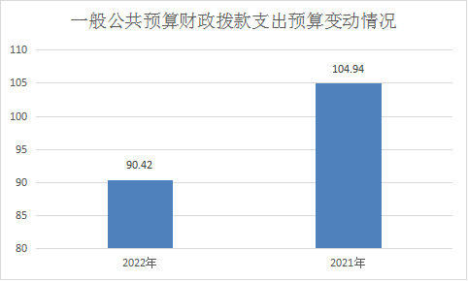
图4：一般公共预算财政拨款支出预算变动情况

（二）一般公共预算当年拨款结构情况
一般公共服务（类）支出74.29万元，占82.16%；社会保障和就业（类）支出5.49万元，占6.07%；卫生健康（类）支出3.07万元，占3.4%；住房保障（类）支出7.57万元，占8.37%。
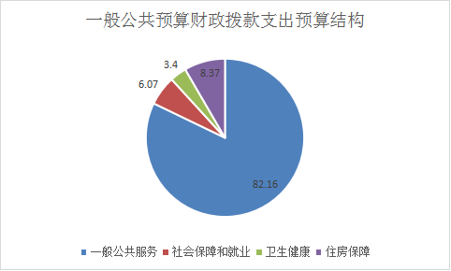
图5：一般公共预算财政拨款支出预算结构

（三）一般公共预算当年拨款具体使用情况：
1.一般公共服务（类）政府办公厅（室）及相关机构事务（款）信访事务（项）:2022年预算数为74.29万元，主要用于：我局机关人员工资、保障机构正常运行、开展日常信访事务工作的基本支出。
2.社会保障和就业（类）行政事业单位离退休（款） 机关事业单位基本养老保险缴费支出（项）:2022年预算数为5.49万元，主要用于：实施养老保险制度后，机关事业单位基本养老保险缴费支出。
3.卫生健康（类）行政单位医疗（款）行政单位医疗（项）:2022年预算数为3.07万元，主要用于：单位按照规定标准为职工缴纳的基本医疗保险及公务员医疗补助等支出。
4.住房保障（类）住房改革支出（款）住房公积金（项）:2022年预算数为7.57万元，主要用于：单位按照规定标准为职工缴纳住房公积金。
六、一般公共预算基本支出情况说明
自贡市贡井区信访局2022年一般公共预算基本支出90.42万元，其中：
人员经费79.52万元，主要包括：基本工资、津贴补贴、奖金、社会保险缴费、机关事业单位基本养老保险缴费、职工基本医疗保险缴费、住房公积金。
公用经费10.9万元，主要包括：办公费、印刷费、邮电费、差旅费、公务接待费、劳务费、工会经费、其他交通费、其他商品和服务支出。
七、“三公”经费财政拨款预算安排情况
自贡市贡井区信访局2022年“三公”经费财政拨款预算数0.19万元，较2021年预算下降2.06%，其中：因公出国（境）经费0万元，公务接待费0.19万元，公务用车购置及运行维护费0万元（公务用车购置费0万元，公务用车运行费0万元）。
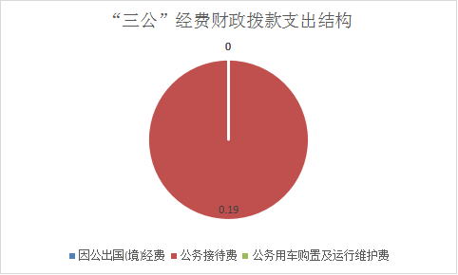
图6：“三公”经费财政拨款支出结构
（一）因公出国（境）经费0万元，较2021年预算持平。主要原因是无因公出国（境）情况。
2022年拟安排出国（境）0人次。
（二）公务接待费0.19万元，较2021年预算下降2.06%。主要原因是根据相关政策要求缩减“三公”经费。
2022年公务接待费计划用于上级接待和其他地区信访局来我区交流学习的接待。
（三）公务用车购置及运行维护费0万元，较2021年预算持平。主要原因是单位目前无公务用车及公务用车购置计划。
单位现有公务用车0辆，其中：轿车0辆，越野车0辆，多功能乘用车0辆。
2022年安排公务用车购置费0万元，较2021年预算持平。
2022年安排公务用车运行维护费0万元，较2021年预算持平。
八、政府性基金预算支出情况说明
自贡市贡井区信访局2022年使用政府性基金预算拨款安排0万元。
九、国有资本经营预算支出情况说明
自贡市贡井区信访局2022年没有使用国有资本经营预算拨款安排的支出。
十、其他重要事项的情况说明

（一）机关运行经费情况
2022年，自贡市贡井区信访局履行一般行政管理职能、维持机关日常运转而开支的机关运行经费财政拨款预算为10.09元，比2021年预算减少3.02万元，下降23.04%；主要原因为缩减了机关运行支出。

（二）政府采购情况
2022年，自贡市贡井区信访局安排政府采购预算0万元。

（三）国有资产占有使用情况
截至2021年底，自贡市贡井区信访局所属各预算单位共有车辆0辆。单位价值100万元以上大型设备0台（套）。
2022年部门预算安排购置一般公务用车0辆、执法执勤用车0辆，单位价值100万元以上大型设备0台（套）。

（四）绩效目标设置情况
绩效目标是预算编制的前提和基础，按照“费随事定”的原则，2022年自贡市贡井区信访局所有专项项目均按要求编制了绩效目标,从项目完成、项目效益、满意度等方面设置了绩效指标，综合反映项目预期完成的数量、成本、时效、质量，预期达到的社会效益、经济效益、生态效益、可持续影响以及服务对象满意度等情况。
自贡市贡井区信访局2021年度部门预算无重点项目。
十一、名词解释
1.一般公共预算拨款收入：指区级财政当年拨付的资金。
2.上年结转：指以前年度尚未完成，结转到本年仍按原规定用途继续使用的资金。
3.一般公共服务（类）政府办公厅（室）及相关机构事务（款） 信访事务（项）：指信访机构用于保障机构正常运行、开展日常信访事务工作的基本支出。
4.社会保障和就业支出（类）行政事业单位离退休（款）机关事业单位基本养老保险缴费支出（项）：指实施养老保险制度由单位缴纳的养老保险费和职业年金的支出。
5.卫生健康（类）行政单位医疗（款）行政单位医疗（项）：指信访机关用于缴纳单位基本医疗保险支出。
6.住房保障支出（类）住房改革支出（款）住房公积金（项）：指按照《住房公积金管理条例》的规定，由单位缴纳的住房公积金。
7.基本支出：指为保障机构正常运转、完成日常工作任务而发生的人员支出和公用支出。
8.项目支出：指在基本支出之外为完成特定行政任务和事业发展目标所发生的支出。
9.“三公”经费：纳入财政预决算管理的“三公”经费，是指部门用财政拨款安排的因公出国（境）费、公务用车购置及运行费和公务接待费。其中，因公出国（境）费反映单位公务出国（境）的国际旅费、国外城市间交通费、住宿费、伙食费、培训费、公杂费等支出；公务用车购置及运行费反映单位公务用车车辆购置支出（含车辆购置税）及租用费、燃料费、维修费、过路过桥费、保险费、安全奖励费用等支出；公务接待费反映单位按规定开支的各类公务接待（含外宾接待）支出。
10.机关运行经费：为保障行政单位（包含参照公务员法管理的事业单位）运行用于购买货物和服务的各项资金。包括办公费、印刷费、邮电费、差旅费、维修（护）费、培训费、公务接待费、劳务费、工会经费、其他交通费、其他商品和服务支出。

附件： 表1.部门收支总表
表1-1.部门收入总表
表1-2.部门支出总表
表2.财政拨款收支总表
表2-1. 财政拨款支出预算表（政府经济分类科目）
表3.一般公共预算支出预算表
表3-1.一般公共预算基本支出预算表
表3-2.一般公共预算项目支出预算表
表3-3.一般公共预算“三公”经费支出预算表
表4.政府性基金支出预算表
表4-1.政府性基金预算“三公”经费支出预算表
表5.国有资本经营预算支出预算表
表6.项目支出绩效目标
表7.部门整体绩效目标

2021年12月24日

